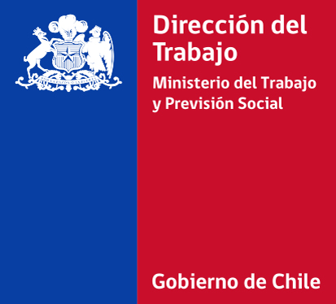 |  | 
  DEPARTAMENTO JURÍDICO
  UNIDAD DE DICTÁMENES E INFORMES EN DERECHO
  K 8971 (1550) 2014

ORD.: Nº 3919 /
MAT.: Reglamento Interno de Orden Higiene y Seguridad; Impugnación
RORD.: Informa respecto a la oportunidad y autoridad competente, para el estudio de la legalidad de las disposiciones de los reglamentos internos.
ANT.: 1) Instrucciones de 12.09.2014, de Jefa de Unidad de Dictámenes e Informes en Derecho.
2) Presentación de 31.07.2014, de don Alexis Morales Araya, en representación de Comercial K Ltda.

SANTIAGO, 10.10.2014

DE : JEFE DEPARTAMENTO JURÍDICO
A : ALEXIS MORALES ARAYA
COMERCIAL K LTDA
SALOMÓN SUMAR Nº 3600, SAN JOAQUÍN, SANTIAGO
Mediante presentación del antecedente 2), ha solicitado a esta Dirección el estudio de las disposiciones de un proyecto de reglamento interno de Orden, Higiene y Seguridad, en lo concerniente al sistema de revisión de bolsos o métodos legales para ello y control de drogas.
Sobre el particular, cúmpleme informar que el inciso 4 del artículo 153 del Código del Trabajo, dispone:
“El delegado del personal, cualquier trabajador o las organizaciones sindicales de la empresa respectiva podrán impugnar las disposiciones del reglamento interno que estimaren ilegales, mediante presentación efectuada ante la autoridad de salud o ante la Dirección del Trabajo, según corresponda. De igual modo, esa autoridad o esa Dirección podrán, de oficio, exigir modificaciones al referido reglamento en razón de ilegalidad. Asimismo, podrán exigir que se incorporen las disposiciones que le son obligatorias de conformidad al artículo siguiente”.
De la disposición legal antes transcrita se colige, que tanto el delegado de personal, como cualquier trabajador o las organizaciones sindicales de la empresa respectiva podrán impugnar las disposiciones del reglamento interno que estimaren ilegales.
De esta forma, el legislador ha facultado a las señaladas personas y organizaciones, que en razón de su calidad o mandato, ha considerado como las principales interesadas en resguardar sus derechos o el de sus representados.
Por otra parte, la Contraloría General de la República mediante dictamen N° 36.234 de 10 de agosto de 2007, interpretando la ley Nº 19.880, que establece las Bases de los Procedimientos Administrativos que rigen los Actos de los Órganos de la Administración del Estado, ha dispuesto que la empresa y quien impugna el reglamento interno pertinente en su calidad de interesados, deben encontrarse en un plano de equilibrio ante la Administración para el ejercicio de sus derechos, de modo que la autoridad laboral debe adoptar las medidas necesarias para lograr el pleno respeto a los principios de contradicción y de igualdad de dichos interesados.
De las disposiciones legales y jurisprudencia administrativa preinserta, fluye que la oportunidad para que la Dirección del Trabajo proceda a la revisión de las disposiciones de un Reglamento Interno de Orden Higiene y Seguridad, no es otra que aquella establecida para el conocimiento de las reclamaciones que se formulen en virtud de lo dispuesto en el artículo 153 del Código del Trabajo, proceso destinado a garantizar el cumplimiento de los principios fundamentales de la actuación administrativa.
Ahora bien, cabe considerar que este Servicio mediante resolución Nº 691, de 09.07.2010, modificada por resolución Nº1.121, de 17.07.2013, delegó el estudio de la legalidad de las disposiciones de los reglamentos internos en las Inspecciones del Trabajo correspondientes al domicilio de la casa matriz de la empresa empleadora, autoridad que en su oportunidad resultará competente para el análisis del proyecto de reglamento que se consulta.
En consecuencia, sobre la base de las disposiciones legales citadas, y consideraciones formuladas, cúmpleme informar a Ud. que la oportunidad para el análisis y estudio de las disposiciones de un reglamento interno de orden, higiene y seguridad, corresponde a aquella indicada en el artículo 153 del Código del Trabajo para el estudio de la legalidad de las disposiciones, resultando competente al efecto, el Inspector del Trabajo respectivo.
Saluda a Ud.,

JOSÉ FRANCISCO CASTRO CASTRO
ABOGADO
JEFE DEPARTAMENTO JURÍDICO
DIRECCIÓN DEL TRABAJO
SOG/PRC
Distribución:
-Jurídico
-Partes
-Control

